I N D I C E
PREMESSA 2
PERCORSI CLINICO ORGANIZZATIVO NAD 2
EMOTRASFUSIONE 5
LA GESTIONE PAZIENTE/EVENTO CRITICO 10
PREPARAZIONE DELLA POMPA ELASTOMERICA 14
PERCORSO CLINICO ORGANIZZATIVO GESTIONE POMPA ELASTOMERICA 18
SCOMPENSO CARDIACO 19
PATOLOGIA DIABETICA 22
PATOLOGIA NEUROLOGICA 24
EGA DOMICILIARE 27

REV. | REDATTO | VERIFICATO | APPROVATO | DATA DI EMISSIONE
0 | DT- DS | RQ | PR | 04.05.2022

PREMESSA
Il consorzio Sisifo, attraverso il proprio Gruppo Di Coordinamento (medici specialisti, infermieri, fisioterapisti, ass. sociali, psicologi) ha elaborato Percorsi Clinico Organizzativi PIC quali strumenti finalizzati all’implementazione delle raccomandazioni scientifiche di buona pratica clinica al fine di assicurare la migliore sequenza spazio-temporale possibile degli interventi da effettuare.
Tali percorsi sono rivolti a varie tipologie di pazienti presenti in ADI, sulla base delle conoscenze tecnico-scientifiche e in relazione alle risorse organizzative, professionali e tecnologiche disponibili.

PERCORSI CLINICO ORGANIZZATIVO NAD

- Introduzione:
“ La nutrizione artificiale è un complesso di procedure attraverso cui soddisfare i bisogni nutrizionali di pazienti non più in grado di alimentarsi per la via naturale”.
La Nutrizione Artificiale Domiciliare (NAD), con le sue varianti NPD (Nutrizione Parenterale Domiciliare) e NED (Nutrizione Entrale Domiciliare), si configura come un trattamento sostitutivo di una funzione vitale: si sostituisce infatti al deficit di una funzione complessa, l’alimentazione naturale, quando questa è compromessa in tutto o in parte da una sottostante condizione di malattia.
- Fase di avvio
La centrale operativa ricevuta relazione , dal personale operante a domicilio del paziente, riguardanti le mutate condizioni cliniche ,invia a mezzo fax e/o mail al MMG e UVM, richiesta di rivalutazione del bisogno nutrizionale del paziente. Tale procedura garantisce una immediata eventuale attivazione delle UO-NAD ospedaliere e/o territoriali
- Fase di cura e monitoraggio clinico
La centrale operativa, dopo aver ricevuto nuovo piano assistenziale individuale (PAI), individua il personale più idoneo, per la gestione del caso, che si occuperà di:
- Acquisire i consensi
- Gestire la nutrizione artificiale secondo le linee guida
- Formare e informare i familiari ( care giver) sull’utilizzo della pompa di infusione e sulle metodiche per risolvere le più frequenti problematiche
- Istruire i familiari sul comportamento nelle eventuali situazioni di emergenza
- Fornire ai familiari documentazione relativa alla reperibilità telefonica per contattare figure professionali ( medico, nutrizionista, infermiere) in grado di comprendere le necessità e le problematiche dei pz in NAD
- Monitorare periodicamente le condizioni cliniche in piena condivisione con il MMG
- Gestire dettagliatamente la cartella clinica.
PROFESSIONISTI COINVOLTI | ATTIVITA’ SVOLTE
MMG | Valutazione clinica del paziente con conseguente rilevazione della necessità di mantenere o reintegrare lo stato di nutrizione poiché l’alimentazione orale è controindicata, impraticabile o non sufficiente.  Effettua richiesta di esami di laboratorio (emocromo, albuminemia, azotemia, creatininemia, glicemia, elettroliti, plasmatici, protidogramma, prove di coagulazione, funzionalità epatica ferritina transferrina sideremia).  Acquisisce dati sulla diuresi, temperatura corporea e pressione arteriosa.  Richiede la valutazione anestesiologica e dietologica e se necessaria una NAD invia richiesta tramite il familiare al PUA del distretto di appartenenza.

- Attivita’ svolte

Diagnostica effettuata

Esami ematochimici, diuresi, temperatura corporea, pressione arteriosa
Documentazione da produrre
Richiesta di valutazione anestesiologica e dietologica su ricettario. Se necessaria NAD, richiesta per il

PUA
Informazione al paziente e alla famiglia

Il paziente ed i familiari vengono informati sulle condizioni cliniche del paziente e sulla eventuale necessità di NAD. Consegnano richiesta per NAD al PUA del Distretto di appartenenza. Vengono inoltre acquisite informazioni certe sulle possibilità effettive di “management” terapeutico presso il domicilio (rete socio-assistenziale).
Traguardo dell’evento
Dare indicazioni in caso di disordini di deglutizione/alimentazione.
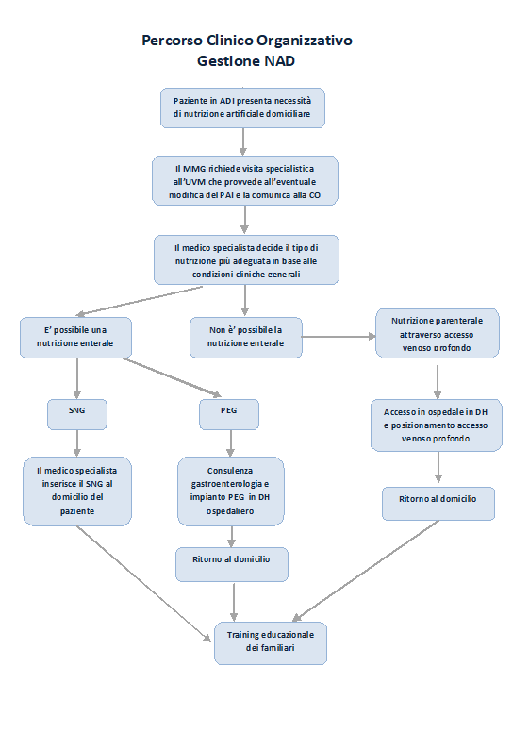

EMOTRASFUSIONE

- Introduzione:
La trasfusione di sangue è un atto terapeutico che consiste nel somministrare per via venosa sangue e/o emocomponenti del sangue umano.

In quanto tale, esige precise norme comportamentali che standardizzano l’iter processuale.

La presente procedura descrive le modalità organizzative relative alla gestione domiciliare dell’atto terapeutico.

In allegato la procedura gestionale dell’atto terapeutico stesso.

- Fase di avvio
La centrale operativa ricevuta relazione, da parte del personale operante al domicilio del paziente, riguardanti le mutate condizioni cliniche, informa a mezzo fax e/o mail il MMG , il quale dopo valutazione del quadro clinico, eventualmente inoltra richiesta di trasfusione domiciliare.

- Fase di esecuzione
La centrale operativa ricevuta comunicazione di richiesta, da parte del MMG ,di trasfusione domiciliare di emoderivati ,individua il personale più idoneo che si occuperà di:
- Acquisire i consensi
- Effettuare prelievo ematico per prove crociate
- Trasportare provette alla banca del sangue
- Ritirare le sacche dalla banca del sangue
- Concordare con il MMG il giorno e l’ora in cui trasfondere il paziente
- Eseguire la trasfusione con la supervisione del MMG, secondo le linee guida
- Gestire dettagliatamente la cartella.
“Valutazione del MMG e richiesta di emocromo e prove crociate”

Regime assistenziale:
Domicilio
PROFESSIONISTI COINVOLTI | ATTIVITA’ SVOLTE
MMG | Valutazione clinica del paziente con conseguente rilevazione dell’eventualità necessità di trasfusione di emoderivati
Infermiere ADI | Invio al CAD di richiesta di emocromo, prove crociate e di eventuale trasfusione. Verifica e sottoscrizione della corretta compilazione dei dati anagrafici del paziente sulla richiesta.  Acquisizione del consenso informato.  Effettua il prelievo del sangue per le prove di compatibilità, compila le relative etichette e lo consegna al Centro Trasfuzionale.

- Attivita’ svolte

Diagnostica effettuata
Esami ematochimici ( emocromo e prove crociate)
Documentazione da produrre
Richiesta per effettuazioni degli esami ematochimici e trasfusione
Informazione al paziente e alla famiglia

Il paziente ed i familiari vengono informati dal MMG sulle condizioni cliniche del paziente e sulla eventuale necessità di trasfusione di emoderivati
Traguardo dell’evento
Reintegrare la componente ematica deficitaria
Il paziente è eleggibile per una trasfusione di emoderivati quando l’emocromo conferma il sospetto diagnostico del MMG.
Regime assistenziale:
Domicilio

PROFESSIONISTI COINVOLTI | ATTIVITA’ SVOLTE
Specialista medicina trasfusionale | In base alla presa visione della refertazione dell’emocromo valuta anche clinicamente l’indicazione alla trasfusione dell’emoderivato richiesto

Diagnostica effettuata
Emocromo
Documentazione da produrre
Documento di sintesi nel quale siano riportati: diagnosi e terapia eseguita.
Informazione al paziente e alla famiglia

Il paziente ed i familiari vengono informati sulle condizioni cliniche del paziente e sulla eventuale necessità di trasfusione di emoderivati.
Traguardo dell’evento
Buon uso del sangue

“Trasfusione dell’emoderivato”
Regime assistenziale
Domicilio

PROFESSIONISTI COINVOLTI | ATTIVITA’ SVOLTE
CAD | Sentito il MMG coordina con la data e l’ora per l’esecuzione della trasfusione.
MMG | Accerta la compatibilità di gruppo ABO e di tipo Rh tra l’unità da trasfondere e il ricevente. Ispeziona l’unità prima della trasfusione.  Registra su apposito modulo del trasfusionale che rimane allegato alla cartella del paziente l’ora di inizio e di fine della trasfusione e il numero di carico dell’unità.
Infermiere ADI | Appone l’etichetta adesiva della sacca sulla cartella stessa. Trasfonde il sangue (sorveglianza del paziente e valutazione di efficacia); segnala eventuali complicanze.  Gestione della sacca dal prelievo al trasfusionale sino al momento della trasfusione.  Registrazione sino al momento della trasfusione.  Registrazione sulla cartella infermieristica di tutte le procedure assistenziali effettuate durante la trasfusione ed elimina, nell’apposito contenitore, i rifiuti speciali.

Diagnostica effettuata
Esame obiettivo del paziente con valutazione e annotazione in cartella dei parametri vitali
Documentazione da produrre
Cartella infermieristica domiciliare e moduli di assegnazione trasfusione allegati alle sacche.

Informazione al paziente e alla famiglia
il paziente ed i familiari vengono informati

Traguardo dell’evento
Impostare a domicilio la trasfusione di emoderivati

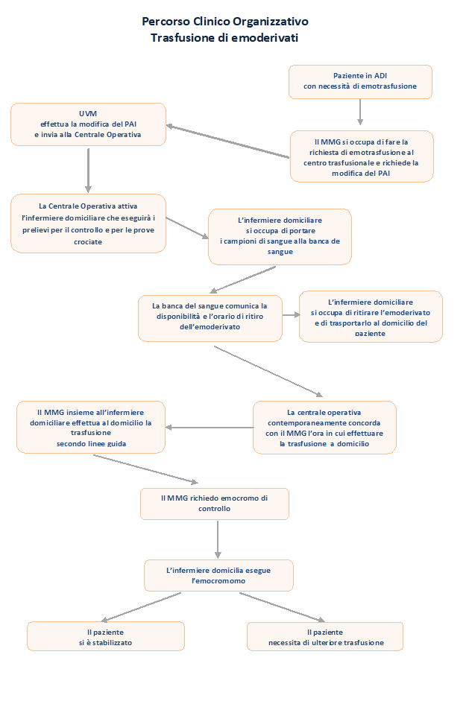

LA GESTIONE PAZIENTE/EVENTO CRITICO

- Introduzione:
Il percorso è rivolto a due tipologie di pazienti:
- pazienti che al momento della dimissione ospedaliera presentano condizioni cliniche tali da richiedere un alto livello assistenziale (uso del ventilatore, tracheostomia, NAD ecc..)
- pazienti in assistenza domiciliare che presentano, durante l’accesso dell’infermiere, criticità relative alla compromissione di una o più funzioni vitali ( coscienza, attività respiratoria e cardiocircolatoria.
In caso di dimissione Ospedaliera di pazienti in condizioni cliniche particolari
- Fase di presegnalazione
La centrale operativa riceve scheda di presegnalazione da parte del reparto ospedaliero e/o dall’UVM, in modo da poter concordare con il responsabile medico di reparto di provenienza del paziente , un periodo di 2/3 gg di formazione specifica del personale ADI, individuato per la futura gestione del paziente critico. Questo al fine di garantire una conoscenza dettagliata e specifica dei bisogni clinico- assistenziali del PZ.
- Fase di presa in carico
La centrale operativa riceve il PAI ed attiva entro 6 h il personale precedentemente informato selezionato e formato, al fine di garantire la continuità assistenziale al domicilio del PZ.
- Fase di cura e monitoraggio
La centrale operativa si occupa di garantire le turnazioni del personale individuato per la cura e l’assistenza dei pazienti critici, riducendo al minimo le sostituzioni improvvise , grazie alla reperibilità settimanale degli stessi operatori che assistono il paziente. Nuovi operatori verranno inseriti in turno solo in caso di effettiva necessità , e comunque , solo dopo un periodo di affiancamento ai colleghi già presenti al domicilio del paziente.
Il personale si impegna a relazionare periodicamente , al medico responsabile di centrale, sulle condizioni cliniche ,sulle necessità assistenziali del paziente,e sulle eventuali criticità riscontrate durante la gestione dello stesso. Il personale pone particolare cura e attenzione alla compilazione della scheda di primo accesso, e alla gestione e compilazione della cartella.

In caso di criticità improvvisa
Il paziente ha una criticità quando improvvisamente una delle funzioni vitali (coscienza, attività respiratoria e cardiocircolatoria) risulta compromessa.

“Infermiere domiciliare attiva o fa attivare il 118 e il MMG; rileva i parametri vitali”
PROFESSIONISTI COINVOLTI | ATTIVITA’ SVOLTE
Infermiere ADI | Attiva o fa attivare dai famigliari il 118 (importante alla chiamata è qualificarsi, specificare nome e cognome del paziente, indirizzo e richiedere codice rosso), attiva il MMG.  Rileva i parametri vitali: stato di coscienza, Frequenza cardiaca, pressione arteriosa, frequenza respiratoria

Regime assistenziale:
Domicilio
Documentazione da produrre
Aggiornamento sulla cartella infermieristica dell’episodio e trascrizione dei parametri vitali

Informazione al paziente e alla famiglia

Il paziente ed i familiari vengono informati dal MMG sulle condizioni cliniche del paziente e sulla eventuale necessità di interventi sanitari di urgenza

Traguardo dell’evento
Valutazione della gravità della criticità
“I parametri vitali sono stabili?”
I parametri vitali sono stabili se adeguati alle condizioni del paziente.
“BLS e continua monitorizzazione sino all’arrivo de l MMG e/o 118”

Regime assistenziale:
Domicilio

Documentazione da produrre
Aggiornamento sulla cartella infermieristica dell’episodio e trascrizione delle procedure BLS effettuate

Informazione al paziente e alla famiglia
Il paziente ed i familiari vengono informati delle procedure effettuate

Traguardo dell’evento

Controllo e mantenimento delle funzioni vitali in attesa dell’arrivo del medico che effettuerà gli st ep successivi.
“Il paziente è gestibile domiciliarmente”

Il paziente è gestibile domiciliarmene qualora le condizioni patologiche e cliniche escludono la necessità di un trasferimento immediato
“Prescrizione trattamento e prosecuzione monitoraggio”
Regime assistenziale:
Domicilio

PROFESSIONISTI COINVOLTI | ATTIVITA’ SVOLTE
Infermiere del 118 | Prosecuzione del monitoraggio dei parametri vitali tramite monitor in continuo; prende gli accessi venosi se non già acquisiti ed esegue il trattamento necessario
Medico 118 | Visita e prescrive il trattamento necessario a seconda della patologia e dello stato di necessità
Documentazione da produrre aggiornamento sulla cartella infermieristica dell’episodio
Informazione al paziente e alla famiglia
Il paziente ed i familiari vengono informati delle procedure effettuate

Traguardo dell’evento
Stabilizzazione del paziente
“Si è stabilizzato definitivamente?”

Quando le condizioni cliniche ed i parametri vitali sono tornati nella norma relativamente allo stato del paziente.

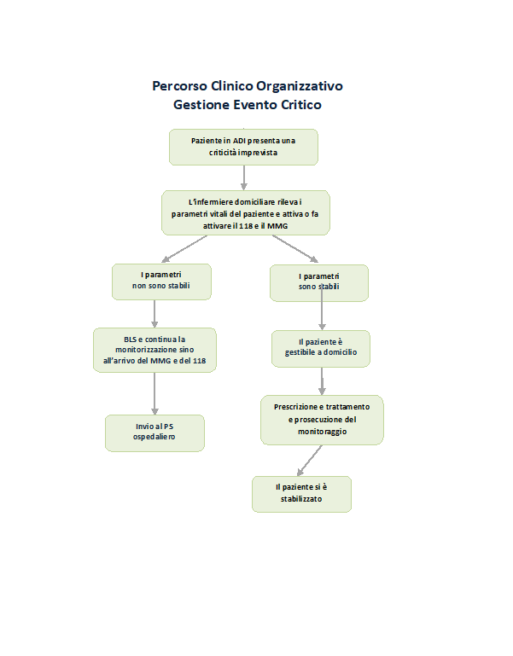

PREPARAZIONE DELLA POMPA ELASTOMERICA

- Introduzione:
Il percorso è rivolto a quei pazienti inseriti nei programmi di assistenza domiciliare che, affetti da dolore cronico, presentano necessità di trattamento antalgico.
“MMG chiede visita anestesiologico all’ADI”

REGIME ASSISTENZIALE:
Domicilio

PROFESSIONISTI COINVOLTI | ATTIVITA’ SVOLTE
MMG | L’obiettivo del MMG è quel paziente che non risponde alle usuali terapie antidolorifiche. Richiede su ricettario regionale, valutazione anestesiologico per terapia antalgica. Invia la richiesta al CAD.

Documentazione da produrre
Richiesta su ricettario regionale di valutazione anestesiologico per terapia antalgica.
Informazione al paziente e alla famiglia

Il paziente ed i familiari vengono informati dal MMG sulle condizioni cliniche del paziente e sulla eventuale necessità di interventi terapeutici

Traguardo dell’evento
Avvio della procedura assistenziale per trattamento antalgico
“Valutazione anamnestica anestesiologica”
Regime assistenziale:
Domicilio
PROFESSIONISTI COINVOLTI | ATTIVITA’ SVOLTE
Anestesista dedicato | L’anestesista, avvisato dal CAD, contatta il MMG per valutazione anamnestica ed appropriatezza della richiesta.

Diagnostica effettuata
Valutazione di appropriatezza sulla richiesta del MMG
Traguardo dell’evento
Valutazione dell’appropriatezza della procedura assistenziale per trattamento antalgico
“E’ necessario il trattamento?”

Il trattamento viene considerato appropriato se la terapia con farmaci usuali per os/im, del paziente affetto da dolore cronico, è risultata inefficace a lungo termine
“BLS Visita anestesiologica”
Regime assistenziale:
Domicilio
PROFESSIONISTI COINVOLTI | ATTIVITA’ SVOLTE
Anestesista | Si reca al domicilio del paziente, valuta le condizioni generali ed in relazione alla patologia di base propone un programma terapeutico. Raccoglie il consenso informato qualora sia necessario un trattamento invasivo.  In tal caso contatta il CAD per programmare il successivo intervento. Concerta con il MMG il trattamento programmato
MMG | Concerta il trattamento e prescrive i farmaci/accertamenti ritenuti necessari
Familiari | Acquisiscono i farmaci prescritti

Diagnostica effettuata
Valutazione clinica ed impostazione trattamento antalgico
Documentazione da produrre
Descrive la consulenza sulla cartella domiciliare del paziente
Informazione al paziente e alla famiglia
Il paziente ed i familiari vengono informati sulle procedure da effettuare ed i farmaci da acquisire
Traguardo dell’evento
Controllo e mantenimento delle funzioni vitali in attesa dell’arrivo del medico che effettuerà gli st ep successivi.
“E’ necessario un accesso venoso profondo?”
E’ necessario se c’è concomitanza con altre terapia (chemioterapia ecc), pianificazione di trattamento a lungo termine, difficoltà nel reperimento di altri accessi periferici.
“DH per posizionamento accesso venoso profondo”
Regime assistenziale:
Ambulatorio di terapia antalgica
PROFESSIONISTI COINVOLTI | ATTIVITA’ SVOLTE
Coordinatore ADI | Organizza con l’anestesista l’appuntamento per il DH e se necessario organizza con il Servizio  Trasporti Protetti il trasferimento del paziente in ospedale.
Anestesista di terapia antalgica | Sceglie l’accesso venoso e il relativo presidio, ritenuti più idonei. Posizionamento accesso venoso profondo.

Diagnostica effettuata

Analisi delle capacità coagulative (PT, PTT, fibrin ogeno-emocromo), Rx torace se necessario posizionamento di CVC
Documentazione da produrre aggiornamento sulla cartella infermieristica dell’episodio

Informazione al paziente e alla famiglia
Il paziente ed i familiari vengono informati delle procedure effettuate
Traguardo dell’evento
Acquisizione di accesso venoso permanente
“E’ necessario trattamento con pompa elastomerica”

Il trattamento con pompa elastomerica può riguardare anche accessi non profondi, a giudizio dell’anestesista ed a seconda del piano terapeutico.

“L’infermiere ADI esegue trattamento infusionale”
Regime assistenziale:
Assistenza domiciliare
PROFESSIONISTI COINVOLTI | ATTIVITA’ SVOLTE
Coordinatore ADI | Compito dei coordinatori infermieristici è  fornire i presidi necessari al paziente (pompa, deflussori)
Infermiere ADI | Presso il domicilio gestisce l’accesso venoso Come da procedure monitorizzando eventuali complicanze (infiammazioni,ecc) e prepara la pompa elastomerica come da protocollo

Documentazione da produrre aggiornamento sulla cartella infermieristica dell’episodio

Informazione al paziente e alla famiglia
Il paziente ed i familiari vengono informati delle procedure effettuate, la gestione delle stesse includendo le informative sull’igiene personale

Traguardo dell’evento
Trattamento con pompa elastomerica
“Trattamento senza infusore”

Regime assistenziale:
Assistenza domiciliare

PROFESSIONISTI COINVOLTI | ATTIVITA’ SVOLTE
Infermiere ADI | Ha ruolo informativo/educazionale sull’uso dei farmaci (cerotto transdermico etc….)
MMG | Controllo dell’efficacia del trattamento e monitoraggio di eventuali collaterali
Famiglia | Acquisisce i farmaci necessari ed insieme al paziente esegue il trattamento necessario

Documentazione da produrre aggiornamento sulla cartella infermieristica dell’episodio

Informazione al paziente e alla famiglia
Il paziente ed i familiari vengono informati delle procedure effettuate, la gestione delle stesse includendo le informative sull’igiene personale

Traguardo dell’evento
Trattamento senza infusore

PERCORSO CLINICO ORGANIZZATIVO GESTIONE POMPA ELASTOMERICA

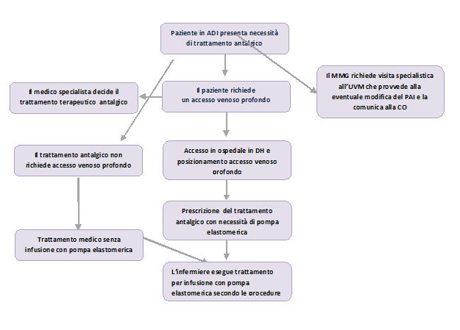

SCOMPENSO CARDIACO

- Introduzione:
“Lo scompenso cardiaco (SC) è una sindrome cronica, a significativo impatto clinico e sociale a causa dell’elevata morbilità e mortalità.
E’ pertanto necessaria una gestione integrata territoriale ed ospedaliera sulla base delle necessità del singolo paziente; ad esempio, nelle fasi di stabilità della malattia il paziente può essere seguito a livello ambulatoriale dal team Chronic Care Model (CCM), mentre nelle fasi avanzate può essere necessaria un’assistenza più intensiva come quella domiciliare integrata (ADI) o come quella ospedaliera
- Fase di avvio
La centrale operativa ricevuto PAI da UVM distrettuale,individua l’operatore domicilire più idoneo al caso, coordina insieme alla famiglia, e al MMG c il primo accesso al domicilio . Tale procedura garantisce una immediata attivazione del piano operativo individuato per il paziente.
- Fase di cura e monitoraggio clinico
L’operatore sanitario al domicilio del paziente si occuperà di:
- Acquisire i consensi
- Formare e informare i familiari /care giver;
- Istruire i familiari sui corretti stili di vita e sul comportamento nelle eventuali situazioni di emergenza
- Eseguire follow up ( PAO, FC ST O2 diuresi respirazione, segni di affaticamento;
- Fornire ai familiari documentazione relativa alla reperibilità telefonica per contattare figure professionali ( medico, infermiere)
- Monitorare periodicamente le condizioni cliniche in piena condivisione con il MMG
- Monitorare i comportamenti alimentari
- Eseguire prelievo ematico e/ o ECG se richiesti dal medico
- Gestire dettagliatamente la cartella clinica.
PROFESSIONISTI COINVOLTI | ATTIVITA’ SVOLTE
MMG | Valutazione clinica del paziente  Effettua richiesta di esami di laboratorio  Acquisisce dati sulla diuresi, temperatura corporea e pressione arteriosa  Richiede la valutazione cardiologica e dietologica e se necessaria , invia richiesta tramite il familiare al PUA del distretto di appartenenza.
IP ADI | Collabora strettamente con i medici coinvolti
Medico Specialista Domiciliare | Prescrizione terapia farmacologica

Diagnostica effettuata

Esami ematochimici, diuresi, temperatura corporea, pressione arteriosa, indagini strumentali, visita specialistica.
Documentazione da produrre
Richiesta di visita specialistica , di esami di laboratorio, indagini strumentali su ricettario.
Informazione al paziente e alla famiglia

Il paziente ed i familiari vengono informati sulle condizioni cliniche del paziente e sulla eventuale necessità di approfondimenti diagnostici o di ricovero. Consegnano richiesta al PUA del Distretto di appartenenza. Vengono inoltre acquisite informazioni certe sulle possibilità effettive di “management” terapeutico presso il domicilio (rete socio-assistenziale).
Traguardo dell’evento
Dare indicazioni al fine di garantire qualità assistenziale al paziente cardiopatico.

Percorso clinico organizzativo
Scompenso cardiaco
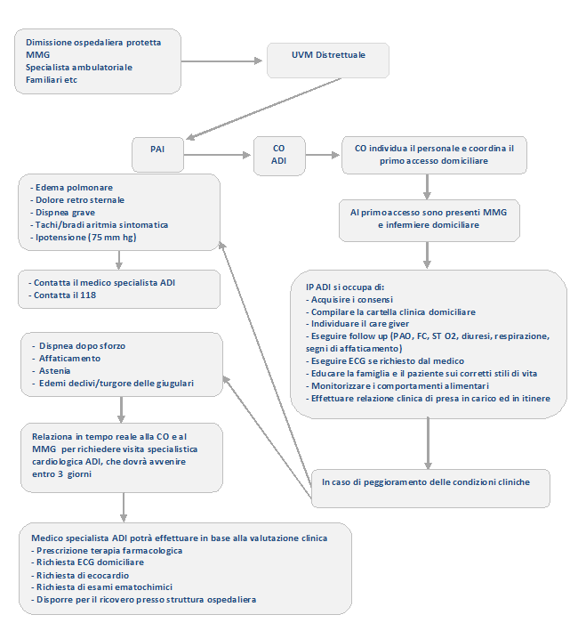

PATOLOGIA DIABETICA
- Introduzione:
“Il Diabete è una patologia cronica a significativo impatto clinico e sociale a causa della sua elevata morbilità. Pertanto una corretta gestione del paziente diabetico è rivolta alla massima riduzione dell’insorgenza di complicanze a medio e lungo termine”.
- Fase di avvio
La centrale operativa ricevuto PAI da UVM distrettuale,individua l’operatore domicilire più idoneo al caso, coordina insieme alla famiglia, e al MMG c il primo accesso al domicilio . Tale procedura garantisce una immediata attivazione del piano operativo individuato per il paziente.
- Fase di cura e monitoraggio clinico
L’operatore sanitario al domicilio del paziente si occuperà di:
- Acquisire i consensi
- Individuare il care giver
- Istruire i familiari sui corretti stili di vita e sul comportamento nelle eventuali situazioni di emergenza
- Eseguire follow up ( pao, fc st O2 diuresi respirazione, sensorio, hgt )
- Fornire ai familiari documentazione relativa alla reperibilità telefonica per contattare figure professionali ( medico, infermiere)
- Monitorare periodicamente le condizioni cliniche in piena condivisione con il MMG
- Vigilare sulle abitudini alimentari del paziente
- Eseguire prelievo ematico se richiesti dal medico
- Gestire dettagliatamente la cartella clinica.
PROFESSIONISTI COINVOLTI | ATTIVITA’ SVOLTE
MMG | Valutazione clinica del paziente  Effettua richiesta di esami di laboratorio  Acquisisce dati sulla diuresi, temperatura corporea e pressione vitali, alterazioni del sensorio, valori HGT.  Richiede la valutazione dietologica specialistica se necessaria , invia richiesta tramite il familiare al PUA del distretto di appartenenza
IP ADI | Collabora strettamente con i medici coinvolti
Medico Specialista Domiciliare | Prescrizione terapia farmacologica

Diagnostica effettuata
Esami ematochimici, diuresi, temperatura corporea, pressione arteriosa,valori di hgt, indagini strumentali, visita specialistica.
Documentazione da produrre
Richiesta di visita specialistica , di esami di laboratorio, indagini strumentali su ricettario.
Informazione al paziente e alla famiglia

Il paziente ed i familiari vengono informati sulle condizioni cliniche del paziente e sulla eventuale necessità di approfondimenti diagnostici o di ricovero. Consegnano le eventuali richieste al PUA del Distretto di appartenenza. Vengono inoltre acquisite informazioni certe sulle possibilità effettive di “management” terapeutico presso il domicilio (rete socio-assistenziale).
Traguardo dell’evento
Dare indicazioni al fine di garantire qualità assistenziale al paziente diabetico.
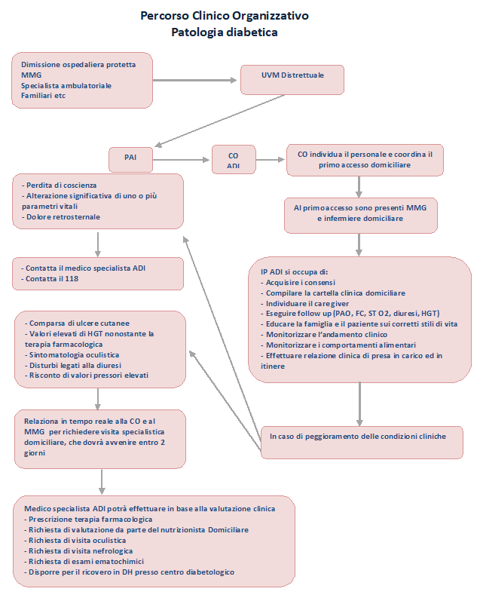

PATOLOGIA NEUROLOGICA

- Introduzione:
Le patologie neurologiche gestibili clinicamente al domicilio comprendono patologie di tipo cronico o post- acute, quali patologie ischemiche, cronico degenerative, post-traiumatiche, infettive e tumorali.

- Fase di avvio
La centrale operativa ricevuto PAI da UVM distrettuale,individua l’operatore domicilire più idoneo al caso, coordina insieme alla famiglia, e al MMG c il primo accesso al domicilio . Tale procedura garantisce una immediata attivazione del piano operativo individuato per il paziente.

- Fase di cura e monitoraggio clinico
L’operatore sanitario al domicilio del paziente si occuperà di:
- Acquisire i consensi
- Formare e informare i familiari ( care giver)
- Istruire i familiari sui corretti stili di vita e sul comportamento nelle eventuali situazioni di emergenza
- Eseguire follow up ( pao, fc st O2 diuresi respirazione, sensorio )
- Fornire ai familiari documentazione relativa alla reperibilità telefonica per contattare figure professionali ( medico, infermiere)
- Monitorare periodicamente le condizioni cliniche in piena condivisione con il MMG
- Monitorare le automomie residue
- Eseguire prelievo ematico se richiesti dal medico
- Gestire dettagliatamente la cartella clinica.
PROFESSIONISTI COINVOLTI | ATTIVITA’ SVOLTE
MMG | Valutazione clinica del paziente  Effettua richiesta di esami di laboratorio  Acquisisce dati sulla diuresi, temperatura corporea e parametri vitali, alterazioni del sensorio.  Richiede la valutazione neurologica se necessaria , invia richiesta tramite il familiare al PUA del distretto di appartenenza.
IP ADI | Collabora strettamente con i medici coinvolti
Medico Specialista Domiciliare | Prescrizione terapia farmacologica

Diagnostica effettuata

Esami ematochimici, diuresi, temperatura corporea, pressione arteriosa, indagini strumentali, visita specialistica.
Documentazione da produrre
Richiesta di visita specialistica , di esami di laboratorio, indagini strumentali su ricettario.
Informazione al paziente e alla famiglia

Il paziente ed i familiari vengono informati sulle condizioni cliniche del paziente e sulla eventuale necessità di approfondimenti diagnostici o di ricovero. Consegnano le eventuali richieste al PUA del Distretto di appartenenza. Vengono inoltre acquisite informazioni certe sulle possibilità effettive di “management” terapeutico presso il domicilio (rete socio-assistenziale).
Traguardo dell’evento
Dare indicazioni al fine di garantire qualità assistenziale al paziente neurologico.

Percorso clinico organizzativo paziente neurologico

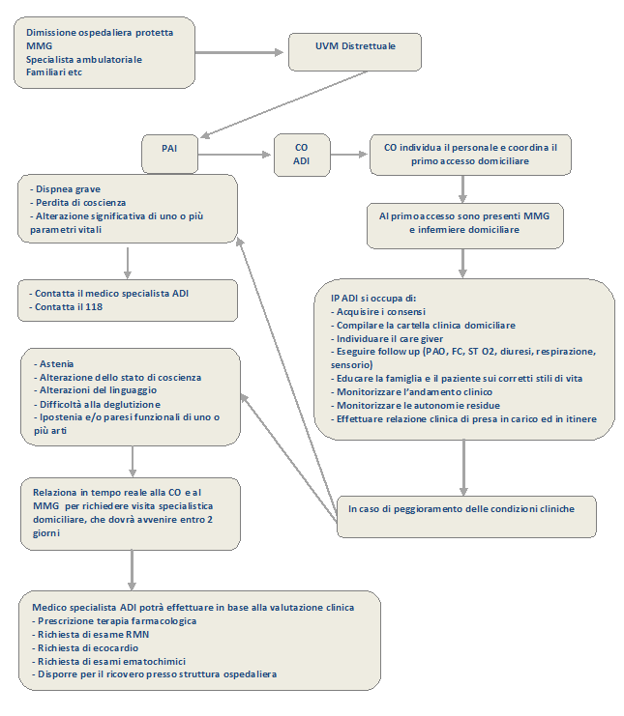

EGA DOMICILIARE

- Introduzione:
L’emogasanalisi è il prelievo di sangue arterioso atto a valutare la qualità dello scambio gassoso polmonare, della ventilazione alveolare e dell’equilibrio acido-base e permette inoltre di monitorare l’efficacia dei trattamenti terapeutici sulla ventilazione. Il sito più comune per effettuare il prelievo gas-analitico è l’arteria radiale, ma potrebbero essere utili anche altre arterie (fare riferimento alla legislazione, riguardante la procedura, vigente nel paese).

Regime assistenziale:
Domicilio
- Fase di avvio
La centrale operativa ricevuta richiesta tramite PAI di EGA domiciliare da parte dell’UVM o da parte del MMG , si attiva immediatamente al fine di individuare L’infermiere professionale competente e consegna allo stesso macchinario per EGA domiciliare custodito nella centrale operativa.
- Attività svolte
Fase E1: “Valutazione del MMG”
- Richiesta di esami di laboratorio e richiesta di valutazione pneumologica (area di competenza ASP)
Fase E2
- Valutazione UVM e invio PAI modificato (area di competenza ASP)

Professionisti Coinvolti
- MMG
- Medico pneumologo
- Case Manager ADI
- Infermiere ADI

- Fase di cura e monitoraggio clinico
La CO, dopo aver ricevuto nuovo PAI, individua il personale più idoneo, per la gestione del caso, che si occuperà di:
- Acquisire i consensi
- Identificare il paziente
- Informare il paziente vigile e collaborante e/o i suoi familiari sulla manovra che si sta per eseguire.
- Rassicurare il paziente e spronarlo ad esternare eventuali dubbi e preoccupazioni.
- Illustrare al malato le cause di insuccesso della procedura e le eventuali possibili complicanze.
- Creare un ambiente idoneo e riservato per il rispetto della privacy del paziente.
- Eliminare oggetti di disturbo all’esecuzione delle manovre.
- Effettuare il prelievo arterioso secondo le linee guida
- Fornire ai familiari documentazione relativa alla reperibilità telefonica per contattare figure professionali (medico, infermiere) in grado di comprendere le necessità e le problematiche dei pazienti
- Monitorare periodicamente le condizioni cliniche in piena condivisione con il MMG
- Gestire dettagliatamente la “cartella clinica domiciliare”
- Comunicare l’esito dell’esame al MMG e/o allo Pneumologo di riferimento del paziente

Traguardo dell’evento
Praticare l’EGA domiciliare
Percorso clinico organizzativo EGA
